Лабораторная 9
Задание 1
Выводим на экран содержимое папки bin. Здесь извлекаем строки длинной от 10 символов с помощью strings:
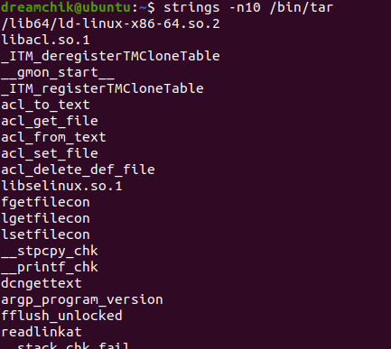
А здесь выводим содержимое файла tar в шестнадцатеричном виде при помощи hexdump:
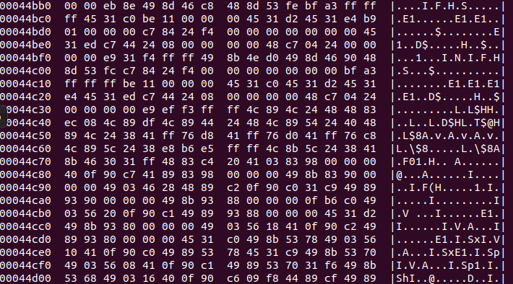

Задание 2
Считаем кол-во файлов в одной из папок:

Задание 3
Находим кол-во процессов, которые активны в данный момент времени:
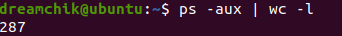
Задание 4
Выводим кол-во процессов, которые активны в данный момент и содержа тв себе слово manager и не содержат слово grep:
Задание 5
Ищем в созданном файле из строк те строки, в которых есть 7, после которой стоит 1, 3 или 5:
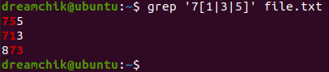
Задание 6
Среди содержимого аналогичного файла, но со словами, ищем такие слова, которые начинаются на букву s и заканчиваются на букву r:
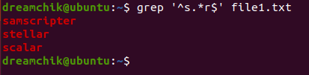

Задание 7
Среди текстового файла, состоящего из емейлов и прочих строк, ищем только реальные адреса почт при помощи регулярного выражения, задавая сначала имя пользователя, затем символ @, потом доменное имя, а после – доменная зона, длинной не меньше 2х символов:
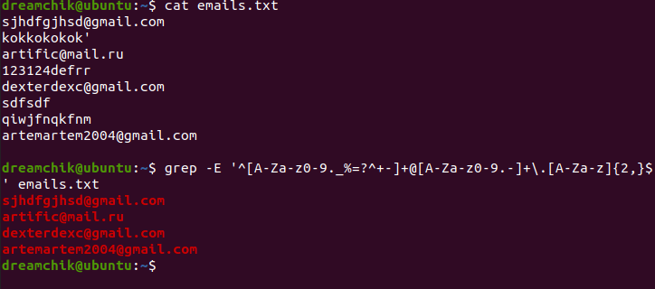
Задание 8
Здесь ищем только реальные айпи адреса, настраивая так, что каждое из 4х чисел адреса попадает в диапазон 250-255 или 200-249 или 0-199 и обязательно заканчивается точкой, кроме последнего числа:
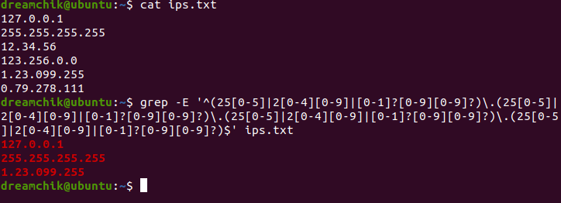
Используем tr для удаления повторяющегося символа в строке:
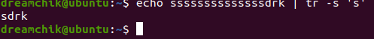

Задание 9
Среди файла с выборкой корректных и некорректных номеров телефонов, ищем допустимые с условием(номера в диапазоне 000-099 первая цифра всегда 0, вторая и третья от 0 до 9. Номера от 100 до 299 аналогично, но первая цифра 1-2. Номера от 300 до 399 так же, но с первой цифрой 3, а остальные не учитываем):
